|  |
| --- |
| **AVIS DE VALEUR** |

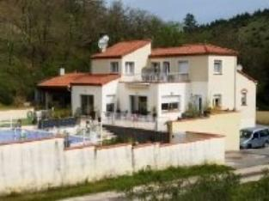 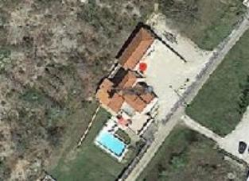 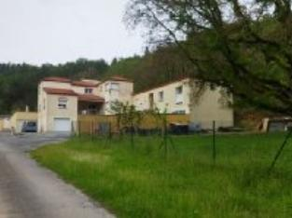

Je soussigné(e), Marcel CAR, Gérant de la Sarl Quercy Transactions, 3, place Jean-Jacques Chapou, 46000 CAHORS (Lot), atteste par la présente avoir visité le 12 juillet 2024, un(e) Maison Contemporaine sis 82 pech biel bas 46000 CAHORS appartenant à Mr, Mme MARTINS

|  |
| --- |
| **Descriptif** |

Cahors 1ére périphérie maison avec piscine d'environ 279m² de surface habitable sur un terrain clos Rez de jardin : cave, cellier, 2 garages, wc. Rez de chaussée chambre, salle de bains, cuisine, salon, salle à manger, wc, terrasse couverte.1er étage : hall, salon, salle à manger, cuisine, cellier, 3 chambres, salle de bains, wc. Terrasse (piscine).2éme étage : 3 chambres, mezzanine, salle d'eau, wc. Fenêtres double vitrage. Chauffage électrique Les informations sur les risques auquel ce bien est exposé sont disponibles sur le site Géorisques www.georisques.gouv.fr

|  |
| --- |
| **Maison Contemporaine** |

Situation du bien:1ère Périphérie Rez de chaussée: Atelier 4,97 m²Buanderie 10,43m² Cave 8,32 m² m² Dégagement 6,65 m² 2 Garage 46,08 - 36,26 m²1er étage: Chambre 13,25 m² Cuisine 25,27 m² Hall d'entrée 12 m² Salle à manger 17,22 m² Salle de bains 5,50 m² Salon 23,29 m² Terrasse couverte WC 2 m²2ème étage: 3 Chambres 10,88 - 12,65 - 13,60 m² Cuisine 11,66 m² Dégagement 4m²Pièce cellier 7,40 m²Salle à manger 15 m²Salle de bains 5,22 m²Salon 34 m²Terrasse avec piscine WC 1,92 m² 3ème étage: 3 Chambres 13,04 - 13,04 - 12 - m²Mezzanine 3,75 m² Salle d'eau 5,13 m² WC 1,03 m² Chauffage ElectriqueEquipements divers: Double vitrage Tout à l'égout Equipements Electrique: Volet électrique) Fenêtres: Double vitrage PVC Volets pvc Services:Calme Internet / ADSL Terrain: Cloturé Piscine

A l'issue de cette visite, j'ai évalué ce bien entre **550 000 €** (**CINQ CENT CINQUANTE- MILLE EUROS**) et **558 000 €** (**CINQ CENT CINQUANTE-HUIT MILLE EUROS**). Cette évaluation a été donnée sur la base de l'état des prestations du bien, de sa situation, du marché immobilier et des transactions réalisées à ce jour sur ce secteur et sous réserve du résultat favorable des expertises : termites, plomb, amiante, électricité, gaz, diagnostic de performance énergétique (DPE), assainissement. Cet avis de valeur est indicatif et n'a pas de valeur d'expertise et ne peut engager notre responsabilité, n’étant pas en mesure de vérifier les éventuelles servitudes, nuisances, malfaçons ou autres troubles pouvant affecter la propriété et le reflet du marché immobilier actuel pouvant subir des fluctuations. Cet avis de valeur a une durée de validité de six mois.

Pour servir et valoir ce que de droit,

Fait à Cahors, le 26 juillet 2024

CAR Marcel